Egzamin ósmoklasisty

JĘZYK POLSKI

ZESTAW ZADAŃ

MATERIAŁ ĆWICZENIOWY DLA UCZNIÓW I NAUCZYCIELI

MARZEC 2019
Zestaw zadań został opracowany przez Okręgową Komisję Egzaminacyjną w Jaworznie oraz Okręgową Komisję Egzaminacyjną w Poznaniu.

Okręgowa Komisja Egzaminacyjna w Jaworznie
ul. Adama Mickiewicza 4, 43-600 Jaworzno
tel. 32 616 33 99
oke@oke.jaworzno.pl

Okręgowa Komisja Egzaminacyjna w Poznaniu
ul. Gronowa 22, 61-655 Poznań
tel. 61 854 01 60
sekretariat@oke.poznan.pl

Lista lektur obowiązkowych

Klasy IV–VI
Jan Brzechwa, Akademia Pana Kleksa
Janusz Christa, Kajko i Kokosz. Szkoła latania (komiks)
René Goscinny, Jean-Jacques Sempé, Mikołajek (wybór opowiadań)
Rafał Kosik, Felix, Net i Nika oraz Gang Niewidzialnych Ludzi
Ignacy Krasicki, wybrane bajki
Clive Staples Lewis, Opowieści z Narnii. Lew, czarownica i stara szafa
Adam Mickiewicz, Powrót taty, Pani Twardowska, Pan Tadeusz (fragmenty, w tym: opisy, zwyczaje i obyczaje, polowanie i koncert Wojskiego)
Ferenc Molnar, Chłopcy z Placu Broni
Bolesław Prus, Katarynka
Juliusz Słowacki, W pamiętniku Zofii Bobrówny
John Ronald Reuel Tolkien, Hobbit, czyli tam i z powrotem
Henryk Sienkiewicz, W pustyni i w puszczy
Józef Wybicki, Mazurek Dąbrowskiego
Wybrane mity greckie, w tym mit o powstaniu świata oraz mity o: Prometeuszu, Syzyfie, Demeter i Korze, Dedalu i Ikarze, Heraklesie, Tezeuszu i Ariadnie, Orfeuszu i Eurydyce
Biblia: stworzenie świata i człowieka oraz wybrane przypowieści ewangeliczne, w tym o siewcy, o talentach, o pannach roztropnych, o miłosiernym Samarytaninie
Wybrane podania i legendy polskie, w tym o Lechu, Piaście, Kraku i Wandzie
Wybrane baśnie polskie i europejskie, w tym: Charles Perrault, Kopciuszek, Aleksander Puszkin, Bajka o rybaku i rybce.

Klasy VII i VIII
Charles Dickens, Opowieść wigilijna
Aleksander Fredro, Zemsta
Jan Kochanowski, wybór fraszek, pieśni i trenów, w tym treny I, V, VII, VIII
Aleksander Kamiński, Kamienie na szaniec
Ignacy Krasicki, Żona modna
Adam Mickiewicz, Reduta Ordona, Śmierć Pułkownika, Świtezianka, Dziady część II, wybrany utwór z cyklu Sonety krymskie, Pan Tadeusz (całość)
Antoine de Saint-Exupéry, Mały Książę
Henryk Sienkiewicz, Quo vadis, Latarnik
Juliusz Słowacki, Balladyna
Stefan Żeromski, Syzyfowe prace Sławomir Mrożek, Artysta
Melchior Wańkowicz, Ziele na kraterze (fragmenty), Tędy i owędy (wybrany reportaż)

TEKSTY NIELITERACKIE

Tekst 1.

Izabella Anna Zaremba

Tajemnice dobrej rozmowy

Każdy z nas zapewne doświadczył, jak różne mogą być rozmowy. Po niektórych z nich czujemy się lepsi, mądrzejsi, piękniejsi, aktywniejsi, naładowani dobrą energią, po innych znudzeni, osłabieni, pomniejszeni, jałowi. Niestety, choć jako ludzie jesteśmy obdarzeni darem mowy i umiejętnością porozumiewania się, nie zawsze umiemy to robić.
Wiele rozmów jest tylko wymianą informacji: „wrócę później”, „wyrzuć śmieci”, „ścisz telewizor”, „odrób lekcje”, „kup pieczywo”, „wyjdź wreszcie z tej łazienki”, „załóż sweter” i tak oczywiście można by w nieskończoność, ale nawet jeśli druga strona coś odpowiada – trudno nazwać to rozmową. Jakąś formą rozmowy jest rytualna wymiana uprzejmości i nowinek typu „co słychać”, a także plotkowanie, marudzenie i narzekanie. Nawet jeśli jesteśmy pozornie ożywieni w tym typie rozmowy, to rezultatem takich banalnych konwersacji jest zazwyczaj znudzenie, rozdrażnienie, irytacja.
Banalne konwersacje są najczęściej po to, aby zagłuszyć własny niepokój, podtrzymać byle jaki kontakt z innymi ludźmi, a najczęściej pozory takiego kontaktu. Tego typu rozmowy służą temu, by nie mówić nic istotnego.
Formę rozmów o tak zwanych poważnych sprawach, traktowaną jako niebanalny rodzaj konwersacji, nazywamy dyskusją. I chociaż naiwnie niemal zawsze oczekujemy, by miała ona konstruktywny charakter, bardzo rzadko udaje się to nam w praktyce osiągnąć.
Na szczęście istnieje jeszcze trzeci typ rozmów, w niektórych kręgach społecznych prawie nieznany, który nazywa się dialogiem. Dialog można by określić najkrócej jako porozumienie się ludzi autentycznie słuchających z ludźmi autentycznie mówiącymi.
Dialog jest w swej istocie wspólnym poszukiwaniem pełniejszego rozumienia. Zmierza do wzbogacenia możliwości i pogłębia więzi między rozmawiającymi. Dialog jest współpracą. Dyskusja jest rywalizacją, gdyż uczestnicy przeciwstawiają sobie racje i argumenty, by wykazać, że druga strona jest w błędzie. Celem dyskusji jest wygrana jednej ze stron. Podczas dialogu jeden słucha drugiego, aby zrozumieć i próbować osiągnąć porozumienie. Tymczasem podczas dyskusji jeden słucha drugiego, by wyłapać słabe punkty i przeciwstawić im własne racje.
Ważne jest, że dialog wyzwala refleksję nad własnym stanowiskiem, a dyskusja wyzwala przede wszystkim krytykę argumentów przeciwnika. Piękne jest to, że dialog wspiera postawę otwartego umysłu i gotowość przyznania, że jest się w błędzie, a nawet gotowość do zmiany stanowiska. Dyskusja wspiera postawę zamkniętego umysłu.
Dialog zachęca, by na pewien czas „zawiesić” własne przekonania, dyskusja każe w nie twardo wierzyć. W dialogu szukamy zgodności, w dyskusji różnic. W dyskusji często lekceważy się innych, ośmiesza, krytykuje, ocenia. Dialog natomiast zakłada, że wiele osób ma dostęp do różnych fragmentów wiedzy i doświadczenia.
Oczywiście trudno sobie wyobrazić funkcjonowanie bez tych wszystkich form słownego komunikowania się między ludźmi. Potrzebne są rozmowy banalne, potrzebne są dyskusje, potrzebny jest dialog. Problem polega na tym, w jakich proporcjach wykorzystujemy te wszystkie formy werbalnej komunikacji. Osobiście uważam, że życie, które toczy się przy akompaniamencie tylko banalnej konwersacji, jest nietwórcze, smutne, powiem więcej, szkodliwe dla ciała i psychiki. Życie w ogniu nieustających polemik jest dobre dla fazy ugruntowania przekonań i poglądów i umiejętności bronienia ich.
Bez przejścia przez fazę dyskusji w jakimś okresie życia trudno przejść do prawdziwego dialogu. A dialog jest dojrzałością. Umiejętnością rozumienia, że choć umiemy odpowiedzieć sobie na pewne pytania, niektóre z nich zawsze będą rzeczywistością otwartą, która domaga się stałego i wnikliwego pogłębiania i prób rozumienia. A także, że świat ludzki jest światem relacji, związków z innymi, co nadaje naszemu życiu znaczenie i sens.

Na podstawie: Izabella Anna Zaremba, Tajemnice dobrej rozmowy, psychologia.net.pl

[529 wyrazów]

Zadanie 1. (0–2)
Uzupełnij poniższy tekst w taki sposób, aby stanowił streszczenie fragmentu Tajemnice dobrej rozmowy Izabelli Anny Zaremby.

Tematem tekstu Izabelli Anny Zaremby jest ...............................................................................

Autorka skupia się na ...................................................................................................................

.......................................................................................................................................................

i dowodzi, że ................................................................................................................................

.......................................................................................................................................................

Zadanie 2. (0–1)
Dokończ zdanie. Wybierz właściwą odpowiedź spośród podanych.

Autorka tekstu

A. uważa, że dialog jest najbardziej pożądaną formą przekazania informacji.
B. proponuje, aby zawsze przekonywać o słuszności swoich racji.
C. dowodzi, że banalne konwersacje są niepotrzebne.
D. wyjaśnia, na czym polega pełne porozumienie.

Zadanie 3. (0–1)
Oceń prawdziwość poniższych stwierdzeń. Wybierz P, jeśli stwierdzenie jest prawdziwe, albo F – jeśli jest fałszywe.

Dyskusja jako forma rozmowy o poważnych sprawach ma zawsze konstruktywny charakter. | P | F
Dialog jest formą rozmowy występującą powszechnie we wszystkich kręgach społecznych. | P | F

Zadanie 4. (0–2)
4.1. Wyjaśnij, jaką funkcję pełni sformułowanie każdy z nas w pierwszym akapicie tekstu Izabelli Anny Zaremby.

…………………………………………………………………………………………………

4.2. Podaj przykład innego zabiegu językowego, który pełni w tekście Tajemnice dobrej rozmowy tę samą funkcję co sformułowanie każdy z nas.

…………………………………………………………………………………………………

Zadanie 5. (0–1)
Na podstawie tekstu Izabelli Anny Zaremby sformułuj trzy zasady dobrego dialogu.

- …………………………………………………………………………………………...

- ……………………………………………………………………………………….......

- …………………………………………………………………………………………..

Zadanie 6. (0–1)
Uzupełnij tabelę. Wypisz z tekstu Tajemnice dobrej rozmowy po jednym przykładzie użycia cudzysłowu w podanych funkcjach.

Cudzysłów jako znak cytowania, przytoczenia.
Cudzysłów służący do wyodrębnienia w tekście wyrazu o znaczeniu przenośnym.

Zadanie 7. (0–1)
Dokończ zdanie. Wybierz odpowiedź A albo B i jej uzasadnienie 1., 2. albo 3.

W wyrazie uprzejmy różnica między wymową a pisownią wynika ze zjawiska

A. | udźwięcznienia, | analogicznie jak w wyrazie | 1. | mądrość.
 |  |  | 2. | liczba.
B. | ubezdźwięcznienia,
 |  |  | 3. | otwarty.

Zadanie 8. (0–2)
Obejrzyj zamieszczony poniżej rysunek, a następnie wykonaj zadanie.

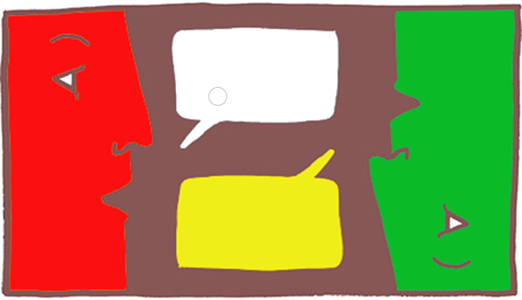
https://wroclaw.dlastudenta.pl

Czy przedstawiony rysunek ilustruje sytuację dyskusji czy dialogu? Uzasadnij swoje stanowisko, odwołując się do wybranego elementu graficznego na rysunku oraz tekstu Izabelli Anny Zaremby.

…………………………………………………………………………………………………

…………………………………………………………………………………………………

…………………………………………………………………………………………………

…………………………………………………………………………………………………

………………………………………………………………………………………………….

………………………………………………………………………………………………….

…………………………………………………………………………………………………..

………………………………………………………………………………………………….

Zadanie 9. (0–2)
Obejrzyj zamieszczony poniżej plakat Mieczysława Góreckiego, a następnie wykonaj zadanie.

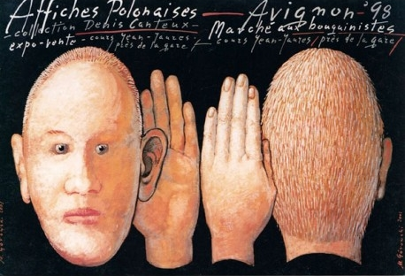

https://cracowpostergallery.com

Czy przedstawione na plakacie postaci wyrażają – Twoim zdaniem – gotowość do podjęcia dialogu? Uzasadnij swoje stanowisko, odwołując się do wybranego elementu graficznego na plakacie oraz tekstu Izabelli Anny Zaremby.

…………………………………………………………………………………………………

…………………………………………………………………………………………………

…………………………………………………………………………………………………

…………………………………………………………………………………………………

………………………………………………………………………………………………….

………………………………………………………………………………………………….

…………………………………………………………………………………………………..

………………………………………………………………………………………………….

Zadanie 10. (0–2)
Przeczytaj poniższy fragment utworu i wykonaj zadanie.

Stanisław Barańczak
Garden party¹ (fragment)

„Przepraszam, nie dosłyszałam nazwiska?... Banaczek?...
Czy to czeskie nazwisko? A, polskie! To znaczy,
pan z Polski? jakże miło. Państwo przyjechali
całą rodziną? dawno?”, „No nie, wybacz, Sally,
zamęczasz pytaniami, a trzeba, po pierwsze,
zaprowadzić do stołu – proszę, tu krakersy,
potato chips², sałatka – pan sobie naleje
sam, prawda? Witaj Henry –”, „I co też się dzieje
ostatnio w Polsce? Co porabia Wa..., no, ten z wąsami,
zna go pan osobiście? nie? [...].

Stanisław Barańczak, Garden party, [w:] tegoż, Wiersze, Kraków 2006.

¹ Garden party (z j. ang.) – przyjęcie lub spotkanie towarzyskie w ogrodzie.
² Potato chips (z j. ang.) – chipsy lub frytki.

Który z typów rozmowy omówionych w tekście Izabelli Anny Zaremby odnajdziesz we fragmencie wiersza Stanisława Barańczaka? Uzasadnij swoją odpowiedź dwoma argumentami.

…………………………………………………………………………………………………

…………………………………………………………………………………………………

…………………………………………………………………………………….……………

………………………………………………………………………………………….………

………………………………………………………………………………………………….

………………………………………………………………………………………………….

…………………………………………………………………………………………………..

………………………………………………………………………………………………….

Tekst 2.

Tadeusz Lubelski

Kajet

Kiedy dowiedziałem się o słowniku zapomnianych słów, od razu przyszedł mi do głowy „kajet”. Uwielbiam ciepłe brzmienie tego wyrazu, związane dla mnie z dwoma zwłaszcza skojarzeniami. Pierwsze to dziadek, który używał tego słowa na co dzień. Pamiętam, jak pomagał mi oprawiać kajet, niezadowolony z mojej niezręczności. Drugie to Serce Amicisa, książka mojego dzieciństwa. Przeczytałem ją po raz pierwszy w czasie ferii bożonarodzeniowych w 1955 roku, czyli kilka miesięcy po tym, jak zacząłem chodzić do pierwszej klasy. W mojej szkole używano już słowa „zeszyt”, ale chłopcy z turyńskiej szkoły elementarnej w Sercu pisali wyłącznie w kajetach. Słowo to wysuwa się na czoło od pierwszej strony, od początku roku szkolnego: „Obie księgarnie po drodze pełne były ojców i matek kupujących tornistry, papier, książki, kajety, a przed szkołą taki był ścisk, że i pedel¹, i strażnik miejski musieli pilnować miejsca, żeby się ludzie nie podusili”.
Kajety używane przez bohaterów Serca widoczne są na co trzeciej czarno-białej rycinie w moim dawno zaczytanym egzemplarzu „Naszej Księgarni”, gdzie przedrukowano miedzioryty² z włoskiego pierwowzoru z 1886 roku. Samo słowo ,,kajet” pochodzi jednak od tłumaczki, Marii Konopnickiej, której polski przekład Serca ukazał się we Lwowie już w rok po włoskiej premierze książki; dziadek czytał je zapewne kilka lat później.
Wszystko się więc zgadza: moje skojarzenia wskazują na powszechność i naturalność „kajetu” w mowie Polaków galicyjskich z przełomu XIX i XX wieku.
Definicje słownikowe nie podkreślają co prawda galicyjskości wyrazu „kajet”. Brückner³ zwraca uwagę, że słowo wzięło się z dodania „t” do francuskiego „cahier”. Za to Google potwierdza związek z dziadkiem. Spośród piętnastu umieszczonych tam – z przeznaczeniem dla krzyżówkowiczów definicji kajetu – dwie podobają mi się najbardziej: „wiekowy brulion” i ,,zeszyt pradziadka”. Mój dziadek to przecież pradziadek dla pokolenia moich dwudziestoparoletnich dzieci.
Zeszyt kojarzy mi się z nudą obowiązków, z odrabianiem rachunków; brulion – z niezobowiązującym ,,pisaniem na brudno”. Pod koniec studiów zorientowałem się, że jedno i drugie jest bezużyteczne; do realizacji projektów przydatne są arkusze A4 gromadzone w teczkach. Dopiero po latach wróciłem do zeszytów, w których zbieram bieżące zapiski, nazywam je jednak notatnikami. W bibliotekach i na uczelni widzę dziś, że wszystko to razem – zeszyty, bruliony, notatniki, kalendarze – staje się coraz szybciej passé⁴. Teksty wystukuje się już wyłącznie na klawiszach, przyszła pora tabletów i smartfonów, które też pewnie wkrótce przeminą. Pisanie w kajecie oznaczało wchodzenie w świat trwały, w którym obyczaje przechodziły z pokolenia na pokolenie, w którym ojciec zabierał syna – jak w Sercu – na wizytę do starego nauczyciela, gromadzącego zapiski swoich uczniów. W tym świecie w dowolnym punkcie życia można było zdjąć kajet z półki, żeby się przekonać, czy osiąga się cel, kiedyś przed sobą postawiony. Brak mi słowa „kajet”, bo brak mi tego świata.

Na podstawie: Tadeusz Lubelski, Kajet, [w:] Zapomniane słowa, pod red. M. Budzińskiej, Wołowiec 2014.

¹ Pedel – daw. woźny w szkole.
² Miedzioryt – technika druku polegająca na ryciu rysunku na płycie miedzianej, wypełnieniu go farb i odbiciu na papierze.
³ Aleksander Brückner – autor Słownika etymologicznego języka polskiego wyjaśniającego pochodzenie wyrazów.
⁴ Passé – z fr. niemodny.
[480 wyrazów]
Zadanie 1. (0–1)
Oceń prawdziwość poniższych stwierdzeń. Wybierz P, jeśli stwierdzenie jest prawdziwe, albo F – jeśli jest fałszywe.

Z tekstu wynika, że do napisania artykułu skłoniła autora informacja o słowniku zapomnianych słów. | P | F
Z tekstu wynika, że słowo kajet przywołuje w pamięci autora wspomnienia z dzieciństwa. | P | F

Zadanie 2. (0–1)
Uzupełnij poniższe zdania. Wybierz odpowiedź spośród oznaczonych literami A i B oraz odpowiedź spośród oznaczonych literami C i D.

W zdaniu Pisanie w kajecie oznaczało wchodzenie w świat trwały, wyraz trwały określa
świat, w którym | A | B | . Ta cecha świata oceniana jest przez autora | C | D | .

A. szybko zachodzą zmiany kulturowe | C. pozytywnie
B. ważne jest przywiązanie do tradycji | D. negatywnie

Zadanie 3. (0–1)
Zdaniem Tadeusza Lubelskiego słowo kajet można uznać współcześnie za słowo zapomniane. Podaj dwa przykłady z tekstu, które potwierdzają tę opinię.
Przykład 1.

…………………………………………………………………………………………………

Przykład 2.

…………………………………………………………………………………………………

Zadanie 4. (0–1)
Wyjaśnij sens zdania Brak mi słowa „kajet”, bo brak mi tego świata. Odnieś się do całego tekstu Tadeusza Lubelskiego.

…………………………………………………………………………………………………

…………………………………………………………………………………………………

…………………………………………………………………………………………………

………………………………………………………………………………………………….

………………………………………………………………………………………………….

………………………………………………………………………………………………….
Zadanie 5. (0–1)
Obejrzyj zamieszczone poniżej zdjęcie, a następnie wykonaj zadanie.

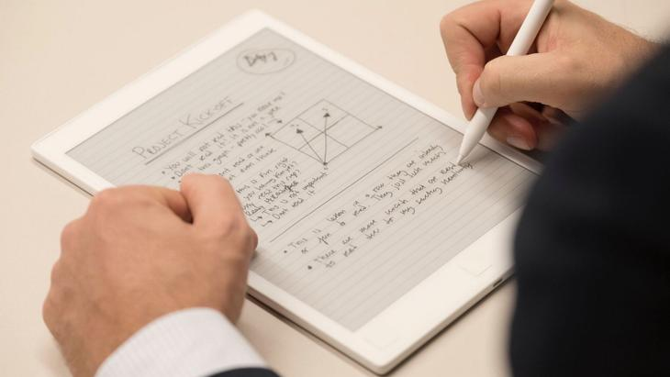

Czy przedstawione zdjęcie mogłoby stanowić ilustrację do tekstu Tadeusza Lubelskiego? Uzasadnij swoje stanowisko, odwołując się do zdjęcia oraz treści tekstu.

…………………………………………………………………………………………………

…………………………………………………………………………………………………

…………………………………………………………………………………………………

…………………………………………………………………………………………………

…………………………………………………………………………………………………

…………………………………………………………………………………………………

Zadanie 6. (0–1)
Uzupełnij poniższe zdanie. Wybierz odpowiedź spośród oznaczonych literami A i B oraz odpowiedź spośród oznaczonych literami C i D.

Wyrazy zeszyt, brulion, notatnik, kajet są | A | B | , ponieważ | C | D | .

A. wyrazami pokrewnymi | C. mają podobne znaczenie
B. wyrazami bliskoznacznymi | D. należą do tej samej rodziny wyrazów

Zadanie 7. (0–3)
Przeczytaj zamieszczony poniżej fragment lektury obowiązkowej, a następnie wykonaj zadania.

Zwraca się z dumą w czole i z wyzwaniem w oku
Prosto w tłum; tłum tancerzy nie śmie dostać w kroku;
Ustępują mu z drogi i – zmieniwszy szyki,
Puszczają się znów za nim.

Brzmią zewsząd okrzyki:
„Ach, to może ostatni! patrzcie, patrzcie młodzi,
Może ostatni, co tak poloneza wodzi!”

7.1. Podaj tytuł utworu, z którego pochodzi podany fragment.

…………………………………………………………………………………………………

7.2. Odwołując się do całego utworu, z którego pochodzi powyższy fragment, uzasadnij, utwór ten opowiada o świecie, który przemija. Podaj dwa argumenty.

Argument 1.

…………………………………………………………………………………………………

…………………………………………………………………………………………………

…………………………………………………………………………………………………

Argument 2.

…………………………………………………………………………………………………

………………………………………………………………………………………………….

………………………………………………………………………………………………….

Zadanie 8. (0–3)
Przeczytaj zamieszczony poniżej fragment lektury obowiązkowej, a następnie wykonaj zadania.

Opracowanie i wykończenie ćwiczenia rosyjskiego było robotą tak mozolną, tak niewdzięczną i drewnianą, że każdy uczeń zgodziłby się kuć całe ody Łomonosowa na pamięć niż budować jedną rozprawę. Najczęściej też wychowańcy pana Zabielskiego „ściągali” ćwiczenia ze starych kajetów, z podręczników literatury, Bóg wie skąd sprowadzonych, a wreszcie z książek pożyczonych z biblioteki szkolnej.
Biblioteka znajdowała się na dole gmachu i zajmowała kilka sal obszernych. Stały tam w szeregu szafy, okryte pyłem wieloletnim, mieszczące w sobie książki polskie z wieku XVI, XVII, XVIII, a nawet rzadkie inkunabuły¹, skazane na bezczynność, wzgardzone i tolerowane, jak zgniłe drzewa, których nie można spalić, a nie ma gdzie wyrzucić. Bliżej drzwi wchodowych zgrupowano dzieła rosyjskie, przeznaczone do wypożyczania.

¹ Inkunabuły – stare, cenne wydania książek.

8.1. Podaj tytuł utworu, z którego pochodzi podany fragment.

…………………………………………………………………………………………………

8.2. Wyjaśnij w kontekście podanego fragmentu tekstu znaczenie określenia książki polskie […] skazane na bezczynność.

…………………………………………………………………………………………………

………………………………………………………………………………………………….

…………………………………………………………………………………………………

………………………………………………………………………………………………….

…………………………………………………………………………………………………

………………………………………………………………………………………………….

8.3. Wyjaśnij, dlaczego w czasach, w których rozgrywa się akcja utworu, książki polskie były skazane na bezczynność.

…………………………………………………………………………………………………

………………………………………………………………………………………………….

…………………………………………………………………………………………………

………………………………………………………………………………………………….

…………………………………………………………………………………………………

………………………………………………………………………………………………….

TEKSTY LITERACKIE

Tekst 1.

Juliusz Słowacki

Balladyna

AKT TRZECI

SCENA III
Las przed chatą Pustelnika.
[…]

PUSTELNIK
Ileż rodzajów nędzarzy
Na biednym świecie – ziemia, to szalona
Matka szalonych – któż to znowu?
BALLADYNA wbiega prędko
Kto ty?...

BALLADYNA
Pani z bliskiego zamku.

PUSTELNIK
Czego żądasz?

BALLADYNA
Wiem, że znasz ziółek lekarskie przymioty,
Że leczysz rany.

PUSTELNIK
Zdrowo mi wyglądasz.
Pokaż zranione miejsce.
[…]

BALLADYNA
Na czole.
Patrz! ha… co?

PUSTELNIK
Niby miesiąc w mglistym kole
Krwi… twoja rana… czerwona i sina.
Powiedz mi, jaka, jaka straszna wina
Przyczyną?
[…]

BALLADYNA
Czerwona malina
Splamiła czoło.
[…]

PUSTELNIK
Daj mi ręką posłuchać uderzeń
Twojego serca. – Czy pod zapłakaną
Wierzbą nie rosły maliny? Mów śmiało;
Żądam od ciebie spowiedniczych zwierzeń.
Czy ta malina była kiedyś białą?
A tyś ją może sama sczerwieniła?
Przyłóż do serca tę, co cię zraniła,
Malinę…
Odpycha ją gwałtownie.

Biada tobie! serce twoje
Wydało…

BALLADYNA
Starcze!

PUSTELNIK
Tyś siostrę zabiła!

BALLADYNA
Nie – nie – masz złoto – jeszcze tyle troje
Przyniosę…

PUSTELNIK
Słuchaj! za co płacisz?
[…]

BALLADYNA
Starcze, ja nic nie wyznałam.

PUSTELNIK
Nic! o przeklęta! a za coś płaciła?

BALLADYNA
Za twoje leki.

PUSTELNIK
Bogdaj rana gniła,
Aż cienie śmierci na całą twarz padną;
A moje zioła piekłu nie ukradną
Żadnego bolu…

BALLADYNA
Starcze, biada tobie!

PUSTELNIK
z ironią
Co? ty mi grozisz, kiedy ja chorobie
Obmyślam leki? czary piekieł trudzę,
Aby tę ranę zmazać z twego czoła.
Chcesz? siostrę twoją umarłą obudzę.
[…]

BALLADYNA
Gdybym miała trzy wybladłe twarze,
Na każdej twarzy trzy straszniejsze plamy,
Wolę je nosić aż do Boga sądu,
Niż…

PUSTELNIK
Milcz, zbrodniarko! teraz my się znamy
Do głębi serca… Niechaj z tego trądu
Lęgną się w mózgu gryzące robaki,
W sumnieniu węże; niech kąsają wiecznie,
Aż umrzesz wewnątrz, a zgniłymi znaki
Okryta, chodzić będziesz jako żywe
Trupy… precz! precz! precz! ty musisz koniecznie
Czekać, co Boga sądy sprawiedliwe
Uczynią z tobą… A coś okropnego
Bóg już przeznaczył, może jutro spełni.
Może odmówi chleba powszednego,
Może ci włosy kołtunami zwełni,
Potem zabije nie wyspowiadaną
Ogniem niebieskim… Biada! jutro rano
Na murach zamku ujrzysz Boga palec.
Ty jesteś jako zjadliwy padalec,
A jeszcze gorszą plamę masz wyrytą
Na twoim sercu niż na twoim czole.
Co… czyś ty martwa?… Obudź się, kobiéto…
Obudź się… słuchaj.

BALLADYNA
jak ze snu

Co to? ha! wyrzekłeś,
Że siostra moja zbudzi się?… ja wolę
Umrzeć. […]
Ucieka.

Juliusz Słowacki, Balladyna, [w:] tegoż, Dzieła wybrane, Wrocław 1974.

[382 wyrazy]

Zadanie 1. (0–1)
Uzupełnij poniższe zdanie. Wybierz odpowiedź spośród oznaczonych literami A i B oraz odpowiedź spośród oznaczonych literami C i D.

Informacja o tym, gdzie odbywa się rozmowa bohaterów dramatu, została zamieszczona
w | A | B | , co potwierdzają słowa | C | D | .

A. wypowiedzi Pustelnika | C. Czy pod zapłakaną wierzbą nie rosły maliny?
B. tekście pobocznym | D. Las przed chatką Pustelnika
Zadanie 2. (0–1)
Oceń prawdziwość poniższych stwierdzeń. Wybierz P, jeśli stwierdzenie jest prawdziwe, albo F – jeśli jest fałszywe.

Balladyna próbuje przekupić Pustelnika, aby nie zdradził jej sekretu. | P | F
Balladyna szuka u Pustelnika usprawiedliwienia dla swojego czynu. | P | F

Zadanie 3. (0–2)
3.1. Wyjaśnij, w jaki sposób Pustelnik chciał pomóc Balladynie.

…………………………………………………………………………………………………

…………………………………………………………………………………………………

………………………………………………………………………………………………….

3.2. Dlaczego Balladyna odrzuciła propozycję Pustelnika?

…………………………………………………………………………………………………...

…………………………………………………………………………………………………

………………………………………………………………………………………………….

Zadanie 4. (0–1)
Jaka kara – spośród zapowiedzianych przez Pustelnika w przedstawionej scenie – spotkała Balladynę? Odwołaj się do znajomości całej lektury.

…………………………………………………………………………………………………

…………………………………………………………………………………………………

…………………………………………………………………………………………………

Zadanie 5. (0–1)
Odwołując się do całego utworu, wyjaśnij, co symbolizowała czerwona plama na czole Balladyny.

…………………………………………………………………………………………………

…………………………………………………………………………………………………

………………………………………………………………………………………………….

Zadanie 6. (0–1)
Uzupełnij tabelę. Wpisz porównania, którymi w swojej wypowiedzi posłużył się Pustelnik.

Funkcja porównania | Przykład porównania z tekstu
Opis wyglądu Balladyny.

Przedstawienie cechy charakteru Balladyny.

Zadanie 7. (0–1)
Uzupełnij tabelę – wpisz przyczynę lub skutek wymienionych zdarzeń. Odwołaj się do znajomości całego utworu.

Przyczyna | Skutek
 | Goplana zamieniła Grabca w wierzbę.
Balladyna dowiedziała się, że Grabiec ma koronę Lecha.

Zadanie 8. (0–1)
Oceń prawdziwość poniższych stwierdzeń. Wybierz P, jeśli stwierdzenie jest prawdziwe, albo F – jeśli jest fałszywe.

Balladyna Juliusza Słowackiego i Świtezianka Adama Mickiewicza to utwory reprezentujące ten sam gatunek literacki. | P | F
W obu utworach występują postaci fantastyczne pochodzące z wierzeń i wyobrażeń ludowych. | P | F

Zadanie 9. (0–1)
Obejrzyj zamieszczony poniżej plakat do spektaklu teatralnego Balladyna Juliusza Słowackiego, a następnie wykonaj zadanie.

Wojciech Adamczyk (reż.), Teatr Powszechny w Łodzi

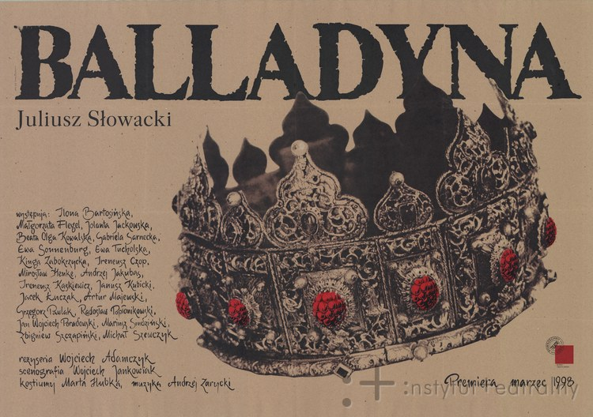

http://encyklopediateatru.pl

Wyjaśnij sens elementów graficznych przedstawionych na plakacie w kontekście całego dramatu Juliusza Słowackiego.

…………………………………………………………………………………………………

…………………………………………………………………………………………………

…………………………………………………………………………………………………

…………………………………………………………………………………………………

…………………………………………………………………………………………………

………………………………………………………………………………………………….

Tekst 2.

Wiesław Myśliwski

Widnokrąg

Nie wiedziałem wtedy jeszcze nic o Ikarze¹, lecz gdy się patrzyło ze wzgórza na tę rozciągającą się w dole równinę, aż kusiło, żeby rozpiąć na całą szerokość ręce, zatrzepotać nimi parę razy w powietrzu i wzbić się ponad nią, wyżej i wyżej, i zatoczywszy jedno, drugie koło ponad naszym domem, poszybować aż do Gór Pieprzowych i tam osiąść na ich wybrzuszonym cyplu czy obok, na którymś z wybulonych przęseł kolejowego mostu, czy nawet popłynąć razem z Wisłą, ponad nią, dopóki sił starczy, aż do jej kresu.
Nieraz się widziałem, jak te moje rozpięte ręce odrywają mnie od wzgórza, unoszą, wzbijam się ponad schody, ktoś tam wspina się po nich, przykulony, przygarbiony, trzymając się poręczy, a gdy jestem już nad naszym domem, wznoszę się jeszcze wyżej, żeby mnie matka czasem nie zauważyła, choćby po cieniu, jaki rzucam na ziemię, już zostawiam dom nasz poza sobą, lecz na nieszczęście drzwi do naszej sutereny są od strony równiny i z tych drzwi wybiega matka wiedziona zapewne przeczuciem, bo przecież nie mogła usłyszeć mojego płynącego lotu, i krzyczy za mną w niebo:
– Cukier kupiłeś?! A sól?! A chleb?!
I od razu tracę moc w rękach, coś mnie ściąga jak latawca za sznurek, zniżam się, spadam i staję przed nią zawstydzony, że nie kupiłem, bo kupiłem sobie chałwy, a resztę przegrałem w obijanego z chłopakami.
Toteż jeśli chciałem się w jej oczach poprawić, a wysłała mnie akurat po cukier, sól czy chleb do miasta, zamiast schodzić po schodach w dół, sfruwałem wtedy pod nasz dom, zeskakując z tych rozpiętych rąk tuż pod drzwiami do naszej sutereny. Choć i bez fruwania zwykle przebiegałem te schody susami, po dwa, trzy, a z góry po pięć i sześć, aż nie potrafiła matka nigdy ukryć zaskoczenia, graniczącego omal z lękiem, że jestem już z powrotem. Ale nie pochwałą mnie witała, pochwała zapewne wydawała się jej niewystarczającą miarą mojego wyczynu, a tym bardziej nie oddawała jej bezwiednie ujawnionego lęku, lecz czymś w rodzaju przestrogi:
– Skacz, skacz, aż złamiesz kiedyś nogę.
Chyba że była w pogodnym nastroju, co zdarzało się niezwykle rzadko i w chwilach jedynie zapomnienia, albo gdy ktoś z sąsiadów był akurat u nas, wówczas głos jej pobrzmiewał omalże podziwem dla mnie.
– Ależ ty, chłopak, fruwasz.
Te schody zaczynały się tuż za naszym domem i prawie w linii prostej, z niewielkimi odchyleniami w jedną, w drugą stronę, poprzerywane brukowanymi podestami co kilkanaście stopni, pięły się na sam szczyt wzgórza, na którym leżało miasto. […]
Prócz schodów prowadziły do miasta też inne drogi, łatwiejsze. Wiły się po wzgórzu licznymi załomami, łagodząc jego stromość, choć i wydłużając znacznie odległość. […]
Toteż chociaż narzekano na te schody, wszyscy chodzili do miasta schodami. Zresztą gdy się w dół schodziło, a tak lekko, bezboleśnie, jakby nogi same schodziły, uwalniając resztę ciała od jakiegokolwiek wysiłku, a z dołu akurat ludzie gramolili się w męce pod górę, było widać najlepiej, jaką cenę płacą za to, żeby mieszkać w mieście […]. Wydawało się, że dźwigają te schody u swoich nóg, jakby za jakąś karę.

Wiesław Myśliwski, Widnokrąg, Warszawa 1997.

¹ Ikar – w mitologii greckiej syn Dedala; zginął podczas ucieczki z Krety na Sycylię, lecąc na skrzydłach wykonanych przez ojca.
[521 wyrazów]
Zadanie 1. (0–1)
Oceń prawdziwość poniższych stwierdzeń. Wybierz P, jeśli stwierdzenie jest prawdziwe, albo F – jeśli jest fałszywe.

Bohater opowiada o swoim dzieciństwie z perspektywy dorosłego człowieka. | P | F
Bohater w dzieciństwie często wyobrażał sobie, że potrafi latać. | P | F

Zadanie 2. (0–1)
Uzupełnij poniższe zdanie. Wybierz odpowiedź spośród oznaczonych literami A i B oraz odpowiedź spośród oznaczonych literami C i D.

We fragmencie powieści Wiesława Myśliwskiego występuje narracja |  |  |  | A | B | ,
a narrator | C | D | w opisywanych wydarzeniach.

A. pierwszoosobowa | C. uczestniczy
B. trzecioosobowa | D. nie uczestniczy

Zadanie 3. (0–1)

Czy zgadzasz się ze stwierdzeniem, że we fragmencie powieści Wiesława Myśliwskiego ukazany został kontrast między zachowaniem chłopca a postępowaniem dorosłych? Uzasadnij swoje stanowisko.

…………………………………………………………………………………………………

…………………………………………………………………………………………………

…………………………………………………………………………………………………

……………………………………………………………………………………………………………………………………………………………………………………………………

………………………………………………………………………………………………….

………………………………………………………………………………………………….

Zadanie 4. (0–2)
Przeczytaj poniższy fragment mitu o Dedalu i Ikarze.

Wówczas Dedal wymyślił nowy i niesłychany sposób ucieczki. Z piór ptasich, sklejonych woskiem, sporządził olbrzymie skrzydła dla siebie i dla swego syna, Ikara. Obaj przytwierdzili sobie skrzydła do ramion, a zanim ruszyli w drogę, rzekł ojciec do syna: „Pamiętaj, synu, żebyś zawsze latał środkiem, między morzem a niebem. Nie wolno ci zbyt wysoko szybować, gdyż gorąco promieni słonecznych roztopi wosk, który spaja skrzydła; ani nie zlatuj zbyt nisko, aby wilgocią wody nie nasiąknęły pióra”.
Dedal leciał pierwszy i pokazywał drogę synowi. Rybak, który zakładał sieci wśród sitowia, pasterz idący za swymi trzodami, oracz postępujący za pługiem – wszyscy podnosili zdziwione oczy ku niebu, gdzie w obłokach szybowali ci dwaj niezwyczajni latawcy. Zdumienie ogarnęło ludzi na widok czarodzieja, który ptakom wydarł tajemnicę lotu i pokonał powietrze, dotychczas niedostępne dla mieszkańców ziemi. Minęli wkrótce wyspę Samos, Paros i Delos. Lecz Ikar, uniesiony zachwytem nad potęgą wynalazku, zapomniał o przestrogach ojca i coraz wyżej wzbijał się w błękitne przestworza. I wówczas stało się to, co przewidział Dedal. Pod wpływem żaru słonecznego wosk stopniał i pióra, jedno po drugim, zaczęły opadać. Ikar, jak gromem rażony, runął z wysokości na ziemię i zabił się na miejscu.

Jan Parandowski, Mitologia, Poznań 1987.

4.1. Czy bohatera utworu Wiesława Myśliwskiego można nazwać naśladowcą mitycznego Ikara? Przedstaw swoje stanowisko i uzasadnij je, odwołując się do obu tekstów.

Stanowisko:

…………………………………………………………………………………………………

Uzasadnienie:

…………………………………………………………………………………………………

…………………………………………………………………………………………………

…………………………………………………………………………………………………

…………………………………………………………………………………………………

…………………………………………………………………………………………………

4.2. Nazwij cechę, która łączy bohatera powieści Wiesława Myśliwskiego i mitycznego Ikara.

…………………………………………………………………………………………………

Zadanie 5. (0–2)

Podaj regułę ortograficzną, według której wielkimi literami została zapisana nazwa Góry Pieprzowe. Podaj inny przykład, którego pisownię wyjaśnia ta sama reguła.

Reguła ortograficzna:

…………………………………………………………………………………………………

Przykład zastosowania podanej reguły:

………………………………………………………………………………………………….

Zadanie 6. (0–1)
Uzupełnij poniższe zdania. Wybierz odpowiedź spośród oznaczonych literami A i B oraz odpowiedź spośród oznaczonych literami C i D.

Znaczenia słowa suterena należy szukać w słowniku |  |  |  | A | B | . Wśród haseł słownikowych
będzie je poprzedzać m.in. wyraz | C | D | .

A. ortograficznym | C. suseł
B. języka polskiego | D. sweter

Zadanie 7. (0–2)
Na jednej ze stron internetowych poświęconych sportowi można znaleźć następującą informację.

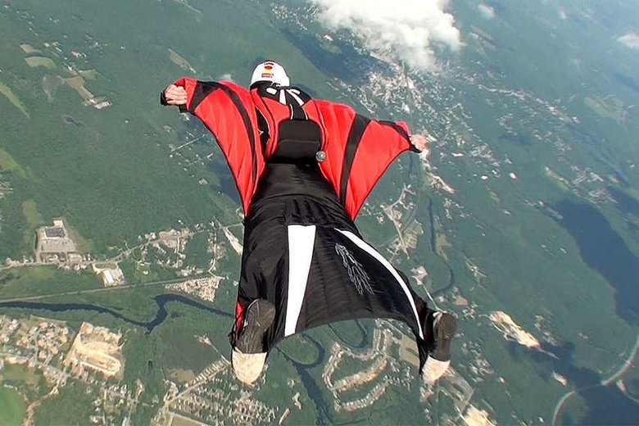

Marzenia o lataniu towarzyszą ludziom od zawsze. Spełniono je za pomocą samolotów, lotni, spadochronów. Dla niektórych to nadal za mało. Chcą naprawdę lecieć, bez wsparcia jakichkolwiek maszyn. Po setkach lat pomysł Dedala i Ikara wcielono w życie. Przed Państwem – wingsuit.

Sformułuj jeden argument zwolennika i jeden przeciwnika uprawiania sportów ekstremalnych.

Argument zwolennika sportów ekstremalnych

…………………………………………………………………………………………………

…………………………………………………………………………………………………

Argument przeciwnika sportów ekstremalnych

…………………………………………………………………………………………………

…………………………………………………………………………………………………

Zadanie 8. (0–3)
W Twojej miejscowości organizowane jest spotkanie ze znanym sportowcem. Zredaguj zaproszenie, w którym zachęcisz koleżanki i kolegów do udziału w tym wydarzeniu. Użyj dwóch argumentów.

Uwaga: w ocenie wypowiedzi będzie brana pod uwagę poprawność językowa, ortograficzna i interpunkcyjna.
Zaproszenie
.............................................................................................................................................
.............................................................................................................................................
.............................................................................................................................................
.............................................................................................................................................
.............................................................................................................................................
.............................................................................................................................................
.............................................................................................................................................
.............................................................................................................................................

Tekst 3.

Jerzy Liebert

Na lipę czarnoleską

Wonna lipa czarnoleska
Gęsto niebem przetykana,
Pyszna w gwarze i królewska –
Oto lutnia¹ mistrza Jana,
Lira¹, której miodu siła,
Na trzy wieki Polskę spiła.

Z drzewa prostego ciosana,
Jak drzewo ssała u szczytu,
Z Bożego, pełnego dzbana
Wyniosłą mądrość błękitu,
By między życiem a śpiewem
Nie rozdzielać ziemi z niebem.

Dzisiaj przed zgiełkiem i gwarem
Pozwól skryć się, o lutnisto,
Pod owej pieśni konarem
Jak pod lipą rozłożystą,
Gdzie ptak dzwoni w nocnym chłodzie,
Księżyc rogiem chmury bodzie.

Tu pod niebo rosną wieńce,
Ponad wielką pustkę miasta,
Struna sama idzie w ręce,
A serce w serce nam wrasta –
Tu cień daje laur z drzewa,
A laur² w cieniu dojrzewa.

Jerzy Liebert, Na lipę czarnoleską, [w:] Poezja polska od średniowiecza do współczesności. Antologia,
Warszawa 2001.

¹ Lutnia, lira – instrumenty muzyczne; tu: symbol poezji Jana Kochanowskiego.
² Laur – tu: symbol i nagroda zwycięstwa, a także wybitnych osiągnięć we wszelkich dziedzinach życia.

Zadanie 1. (0–1)
Oceń prawdziwość poniższych stwierdzeń. Wybierz P, jeśli stwierdzenie jest prawdziwe, albo F – jeśli jest fałszywe.

Wiersz Jerzego Lieberta jest pochwałą twórczości Jana Kochanowskiego. | P | F
Wiersz Na lipę czarnoleską zawiera rozważania na temat poezji. | P | F

Zadanie 2. (0–1)
Oceń prawdziwość poniższych stwierdzeń. Wybierz P, jeśli stwierdzenie jest prawdziwe, albo F – jeśli jest fałszywe.

Podmiot liryczny wiersza Jerzego Lieberta deklaruje przywiązanie do tradycji. | P | F
Podmiot liryczny jest przekonany, że osiągnięcie doskonałości w poezji nie było i nie jest możliwe. | P | F

Zadanie 3. (0–2)
Poniżej zamieszczono trzy cytaty zaczerpnięte z poezji Jana Kochanowskiego. Wybierz jeden z nich i uzasadnij, że mógł być źródłem inspiracji dla autora wiersza Na lipę czarnoleską.

A. Kto mi dał skrzydła, kto mię odział pióry
I tak wysoko postawił, że z góry
Wszystek świat widzę, a sam, jako trzeba,
Tykam się nieba?
Pieśń X [Kto mi dał skrzydła]

B. Gościu, siądź pod mym liściem, a odpoczni sobie!
Nie dójdzie cię tu słońce, przyrzekam ja tobie,
Choć się nawysszej wzbije, a proste promienie
Ściągną pod swoje drzewa rozstrzelane cienie.
Na lipę

C. Proszę, niech ze mną za raz me rymy nie giną,
Ale kiedy ja umrę, ony niechaj słyną!
Ku Muzom

Cytat: …………

Uzasadnienie wyboru:

…………………………………………………………………………………………………

…………………………………………………………………………………………………

…………………………………………………………………………………………………

…………………………………………………………………………………………………

Zadanie 4. (0–1)
W którym zdaniu słowo mistrz zostało użyte w takim samym znaczeniu jak w wierszu Jerzego Lieberta? Wybierz właściwą odpowiedź spośród podanych.

- Nauczyciel matematyki był moim mistrzem.
- Sportowiec znanego klubu został mistrzem olimpijskim.
- Wielki mistrz był najwyższym zwierzchnikiem zakonu rycerskiego.
- Mistrz kowalstwa wraz z czeladnikiem wykonali projekt kraty ogrodowej.

Zadanie 5. (0–1)
Dokończ zdanie. Wybierz właściwą odpowiedź spośród podanych.

Sformułowaniu odnosi sukcesy odpowiada związek frazeologiczny

- zbiera laury.
- idzie po laury.
- osiada na laurach.
- spoczywa na laurach.

Zadanie 6. (0–1)
Uzupełnij poniższe zdanie. Wybierz odpowiedź spośród oznaczonych literami A i B oraz odpowiedź spośród oznaczonych literami C i D.

Wyraz czarnoleska jest |  |  |  | A | B | , który w tytule wiersza Na lipę czarnoleską wystąpił
w | C | D | .

A. rzeczownikiem | C. bierniku
B. przymiotnikiem | D. narzędniku

Zadanie 7. (0–2)
Przeczytaj przytoczony poniżej fragment lektury obowiązkowej, a następnie wykonaj zadanie.

Dziś dla nas w świecie nieproszonych gości,
W całej przeszłości i w całej przyszłości
Jedna już tylko jest kraina taka,
W której jest trochę szczęścia dla Polaka,
Kraj lat dziecinnych! On zawsze zostanie
Święty i czysty, jak pierwsze kochanie, […]
Ten kraj szczęśliwy, ubogi i ciasny,
Jak świat jest boży, tak on był nasz własny!
Jakże tam wszystko do nas należało!
Jak pomnim wszystko, co nas otaczało:
Od lipy, która koroną wspaniałą
Całej wsi dzieciom użyczała cienia,
Aż do każdego strumienia, kamienia,
Jak każdy kącik ziemi był znajomy
Aż po granicę, po sąsiadów domy!

7.1. Podaj tytuł lektury obowiązkowej, z której pochodzi przytoczony fragment.

…………………………………………………………………………………………………

…………………………………………………………………………………………………

7.2. Czy motyw lipy zaprezentowany w powyższym fragmencie lektury obowiązkowej pełni podobną funkcję jak w wierszu Jerzego Lieberta? Przedstaw stanowisko i uzasadnij je, odnosząc się do wiersza i do przytoczonego fragmentu utworu.

…………………………………………………………………………………………………

…………………………………………………………………………………………………

…………………………………………………………………………………………………

…………………………………………………………………………………………………

…………………………………………………………………………………………………

…………………………………………………………………………………………………

…………………………………………………………………………………………………

Zadanie 8. (0–2)
Obejrzyj umieszczone poniżej zdjęcie gobelinu¹ Krystyny Czarnockiej, a następnie wykonaj zadanie.

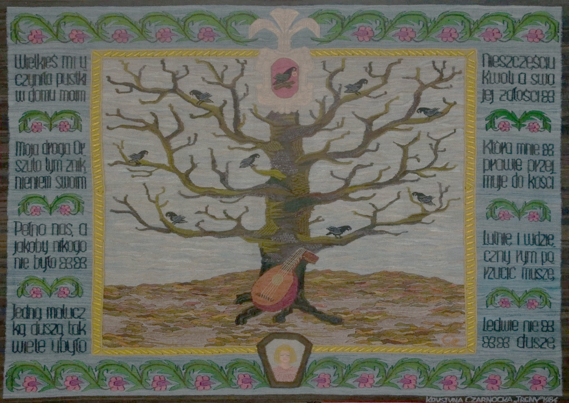

Krystyna Czarnocka, Treny (gobelin), http://cyfrowyczarnolas.pl

¹ Gobelin – tkanina dekoracyjna.

Wskaż symbol, który pojawia się na gobelinie i w wierszu Jerzego Lieberta. Wyjaśnij sens, jaki nadaje on każdemu z tych dzieł.

…………………………………………………………………………………………………

…………………………………………………………………………………………………

…………………………………………………………………………………………………

…………………………………………………………………………………………………

…………………………………………………………………………………………………

Zadanie 9. (0–1)
Poniżej zamieszczono logo projektu przedsięwzięcia popularyzującego poezję. Wykaż związek jednego z elementów graficznych tego logo z wybranym motywem obecnym w wierszu Jerzego Lieberta. Uzasadnij swój wybór.

http://karnet.krakow.pl

Element graficzny logo:

…………………………………………………………………………………………………

…………………………………………………………………………………………………

Uzasadnienie:

…………………………………………………………………………………………………

…………………………………………………………………………………………………

…………………………………………………………………………………………………

…………………………………………………………………………………………………

Zadanie 10. (0–3)
W imieniu dyrektora Muzeum Jana Kochanowskiego w Czarnolesie napisz ogłoszenie o organizowanych tam warsztatach poetyckich. Zachęć młodych poetów do udziału w wydarzeniu dwoma argumentami odnoszącymi się do twórczości Jana Kochanowskiego.

Uwaga: w ocenie wypowiedzi będzie brana pod uwagę poprawność językowa, ortograficzna i interpunkcyjna.

……………………………………………………………………………….

……………………………………………………………………………….

……………………………………………………………………………….

……………………………………………………………………………….

……………………………………………………………………………….

……………………………………………………………………………….

……………………………………………………………………………….

……………………………………………………………………………….

……………………………………………………………………………….

……………………………………………………………………………….

……………………………………………………………………………….

……………………………………………………………………………….

……………………………………………………………………………….

……………………………………………………………………………….

OGŁOSZENIE

TEMATY WYPRACOWAŃ

WYPOWIEDŹ O CHARAKTERZE TWÓRCZYM

Temat 1. (0–20)
Wyobraź sobie, że jeden z bohaterów literackich, podobnie jak latarnik z noweli Henryka Sienkiewicza, zetknął się z książką z listy lektur obowiązkowych.
Napisz o tym opowiadanie.
Twoja praca powinna liczyć co najmniej 200 wyrazów.

WYPOWIEDŹ O CHARAKTERZE ARGUMENTACYJNYM

Temat 2. (0–20)
Napisz przemówienie, w którym zwrócisz się do rówieśników z przesłaniem, aby przeciwstawiali się wszelkim przejawom zła. W argumentacji odwołaj się do wybranej książki z listy lektur obowiązkowych oraz innego utworu literackiego.
Twoja praca powinna liczyć co najmniej 200 wyrazów.

Wypracowanie

na temat nr …………

.......................................................................................................................................................

.......................................................................................................................................................

.......................................................................................................................................................

.......................................................................................................................................................

.......................................................................................................................................................

.......................................................................................................................................................

.......................................................................................................................................................

.......................................................................................................................................................

.......................................................................................................................................................

.......................................................................................................................................................

.......................................................................................................................................................

.......................................................................................................................................................

.......................................................................................................................................................

.......................................................................................................................................................

.......................................................................................................................................................

.......................................................................................................................................................

.......................................................................................................................................................

.......................................................................................................................................................

.......................................................................................................................................................

.......................................................................................................................................................

.......................................................................................................................................................

.......................................................................................................................................................

.......................................................................................................................................................

.......................................................................................................................................................

.......................................................................................................................................................

.......................................................................................................................................................

.......................................................................................................................................................

.......................................................................................................................................................

.......................................................................................................................................................

.......................................................................................................................................................

.......................................................................................................................................................

.......................................................................................................................................................

.......................................................................................................................................................

.......................................................................................................................................................

.......................................................................................................................................................

.......................................................................................................................................................

.......................................................................................................................................................

.......................................................................................................................................................

.......................................................................................................................................................

.......................................................................................................................................................

.......................................................................................................................................................

.......................................................................................................................................................

.......................................................................................................................................................

.......................................................................................................................................................

.......................................................................................................................................................

.......................................................................................................................................................

.......................................................................................................................................................

.......................................................................................................................................................

.......................................................................................................................................................

.......................................................................................................................................................

.......................................................................................................................................................

.......................................................................................................................................................

.......................................................................................................................................................

.......................................................................................................................................................

.......................................................................................................................................................

.......................................................................................................................................................

.......................................................................................................................................................

.......................................................................................................................................................

.......................................................................................................................................................

.......................................................................................................................................................

.......................................................................................................................................................

.......................................................................................................................................................

.......................................................................................................................................................

.......................................................................................................................................................

.......................................................................................................................................................

.......................................................................................................................................................

.......................................................................................................................................................

.......................................................................................................................................................

.......................................................................................................................................................

.......................................................................................................................................................

.......................................................................................................................................................

.......................................................................................................................................................

.......................................................................................................................................................

.......................................................................................................................................................

.......................................................................................................................................................

.......................................................................................................................................................

.......................................................................................................................................................

.......................................................................................................................................................

.......................................................................................................................................................

.......................................................................................................................................................

.......................................................................................................................................................

.......................................................................................................................................................

.......................................................................................................................................................

.......................................................................................................................................................

.......................................................................................................................................................

.......................................................................................................................................................

.......................................................................................................................................................

.......................................................................................................................................................

.......................................................................................................................................................

.......................................................................................................................................................

.......................................................................................................................................................

.......................................................................................................................................................

.......................................................................................................................................................

.......................................................................................................................................................

.......................................................................................................................................................

.......................................................................................................................................................

.......................................................................................................................................................

.......................................................................................................................................................

.......................................................................................................................................................

.......................................................................................................................................................

.......................................................................................................................................................

.......................................................................................................................................................

.......................................................................................................................................................

.......................................................................................................................................................

.......................................................................................................................................................

.......................................................................................................................................................

.......................................................................................................................................................

.......................................................................................................................................................

.......................................................................................................................................................

.......................................................................................................................................................

.......................................................................................................................................................

.......................................................................................................................................................

.......................................................................................................................................................

.......................................................................................................................................................

W latach 2019–2021 na egzaminie będą pojawiały się pytania dotyczące lektur obowiązkowych tylko dla klasy VII i VIII.

